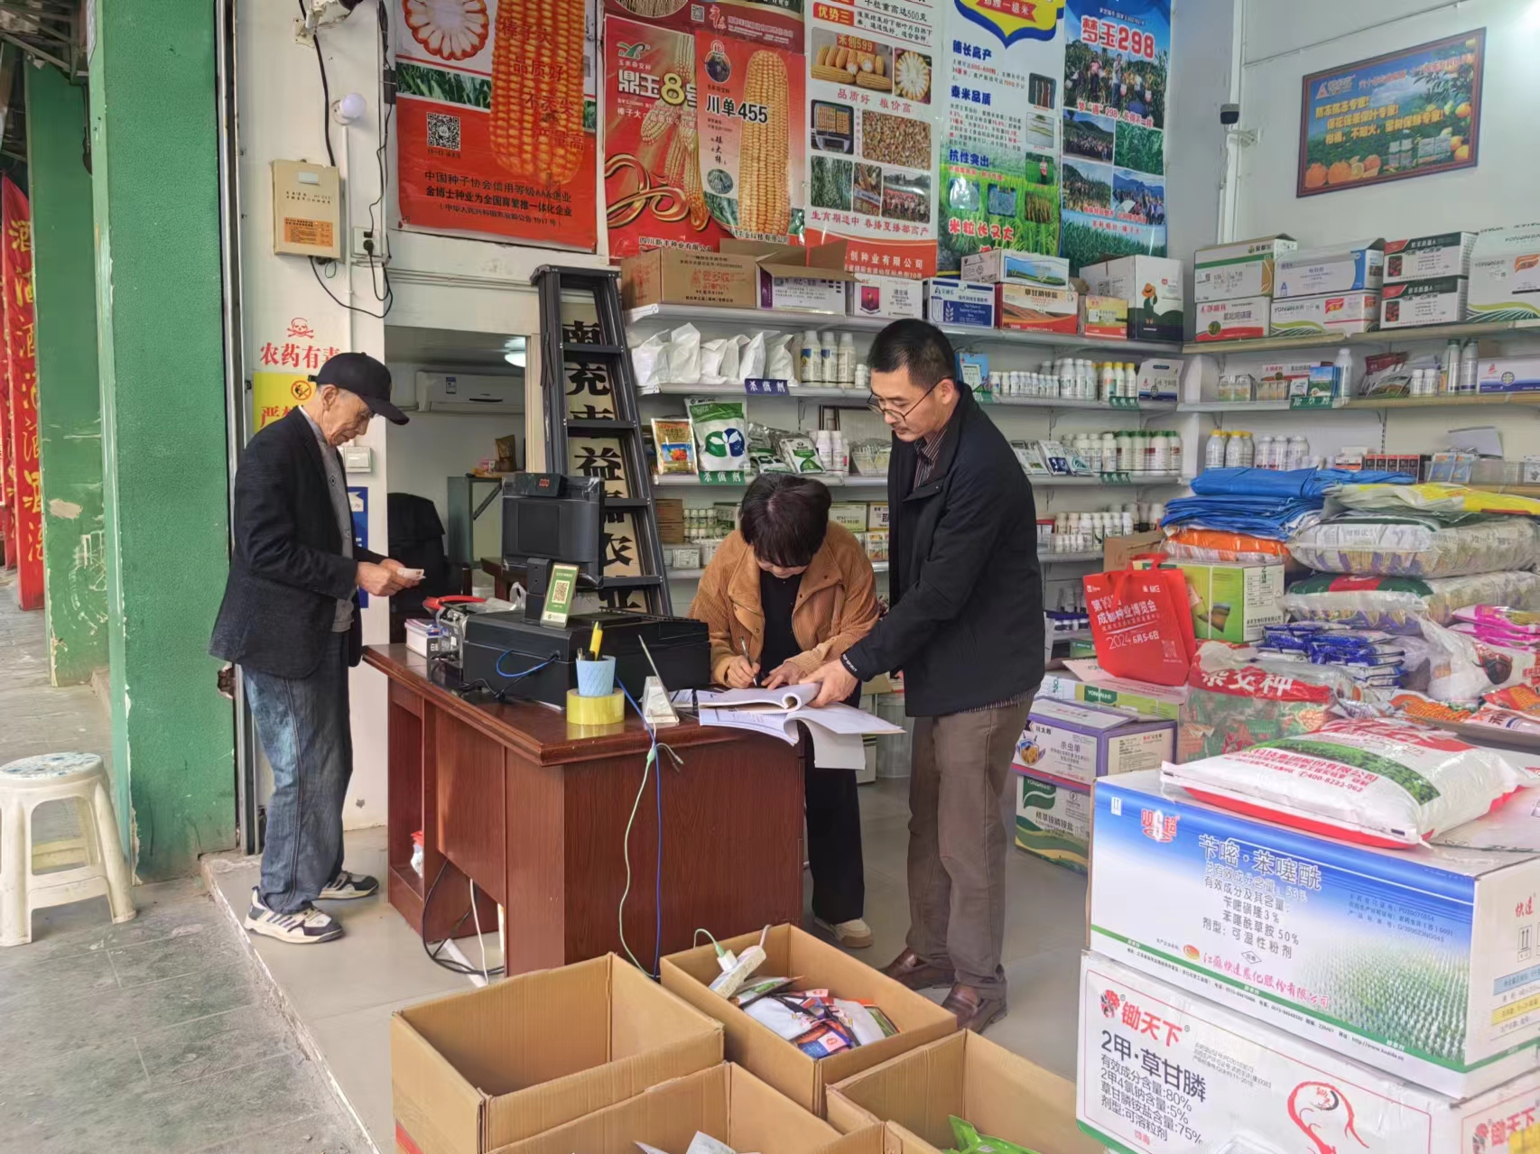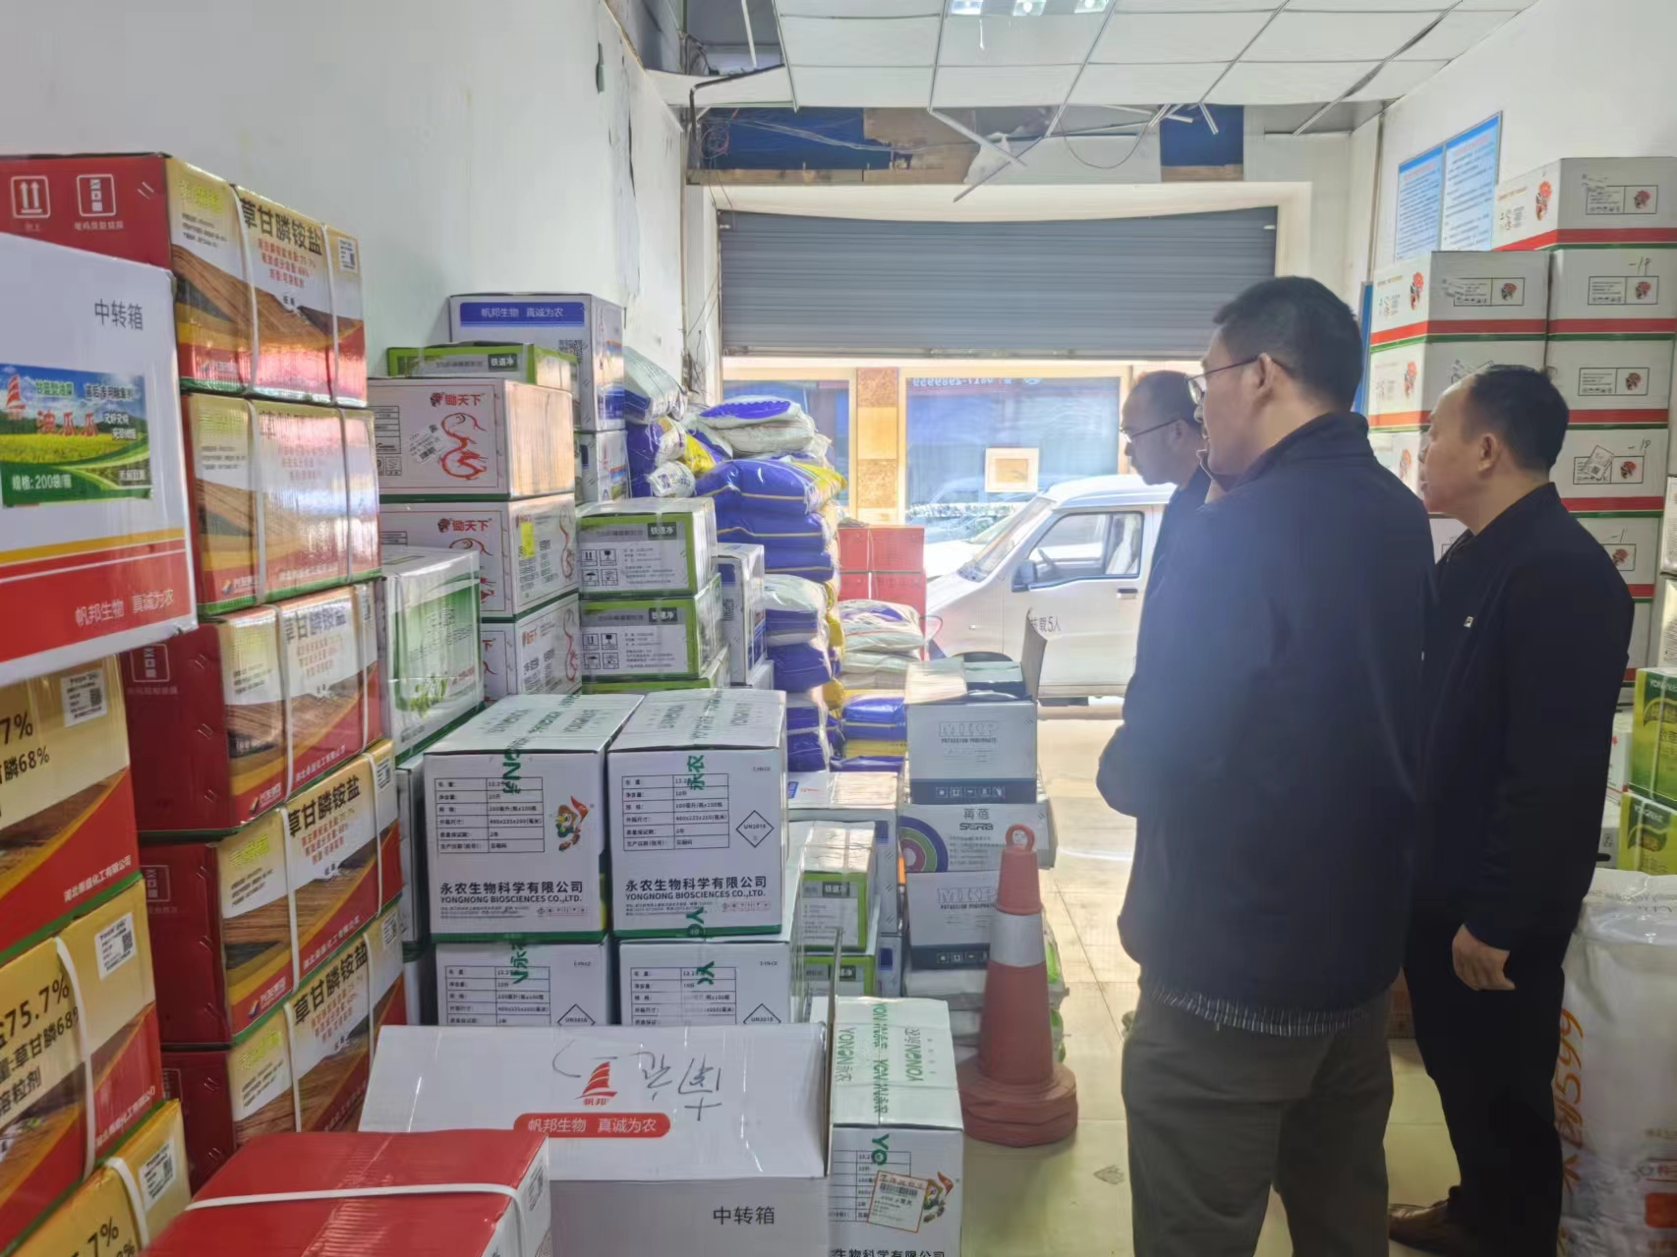2024.03.25农业中队和市局执法大队在农资市场检查种子、农药经营户是否经营假劣种子，过期农药,台账记录是否完善和种子备案情况等。

